MODUL PELATIHAN



PELATIHAN PEMBUATAN MEDIA EDUKASI
MENGENAI HEALTHY LIFESTYLE MENGGUNAKAN WEBNODE BAGI PKK RT 05
DESA RAGAJAYA

Penyusun:

Universitas Bina Sarana Informatika 2026
KATA PENGANTAR

Puji syukur kami panjatkan ke hadirat Tuhan Yang Maha Esa atas terselesaikannya modul pelatihan Pembuatan Media Edukasi Healthy Lifestyle Menggunakan Webnode bagi PKK RT 05 Desa Ragajaya. Modul ini disusun sebagai pedoman bagi peserta dan fasilitator agar kegiatan pelatihan berjalan terarah, mudah diikuti, dan menghasilkan luaran nyata berupa desain awal website edukasi kesehatan.
Modul ini memuat landasan teori gaya hidup sehat dan media edukasi digital, persiapan pelatihan, langkah-langkah praktik menggunakan Webnode dari pembuatan akun hingga tampilnya desain awal website, serta instrumen evaluasi dan rencana pengelolaan berkelanjutan. Bahasa disusun sederhana dan langkah-langkah dibuat berurutan agar dapat diikuti oleh peserta pemula.
Penyusun mengucapkan terima kasih kepada pengurus dan seluruh anggota PKK RT 05 Desa Ragajaya serta semua pihak yang telah mendukung penyusunan modul ini. Penyusun menyadari bahwa modul ini masih memiliki kekurangan, terutama karena tampilan layanan Webnode dapat berubah sewaktu-waktu. Kritik dan saran yang membangun sangat kami harapkan demi penyempurnaan modul pada masa mendatang.
Semoga modul ini bermanfaat bagi peserta dan warga dalam mewujudkan keluarga yang sehat dan berdaya.
Penyusun,

Universitas Bina Sarana Informatika
DAFTAR ISI
KATA PENGANTAR i
DAFTAR ISI ii
BAB I PENDAHULUAN 1
1.1 Latar Belakang 1
1.2 Tujuan Pelatihan 2
1.3 Manfaat Pelatihan 2
1.4 Sasaran dan Peserta 3
1.5 Ruang Lingkup Materi 3
1.6 Capaian Pembelajaran 3
1.7 Jadwal dan Alur Kegiatan Pelatihan 4
BAB II LANDASAN TEORI 5
2.1 Konsep Gaya Hidup Sehat 5
2.2 Pilar Gaya Hidup Sehat 5
2.2.1 Gizi Seimbang 5
2.2.2 Aktivitas Fisik 6
2.2.3 Istirahat Cukup dan Kesehatan Mental 6
2.2.4 Perilaku Hidup Bersih dan Sehat (PHBS) 6
2.2.5 Pemeriksaan Kesehatan Berkala dan Menghindari Risiko 6
2.3 Peran PKK dalam Edukasi Kesehatan Keluarga 7
2.4 Media Edukasi dan Literasi Digital 7
2.5 Website sebagai Media Edukasi 8
2.6 Mengenal Webnode 8
2.7 Prinsip Penyusunan Konten Edukasi Kesehatan 9
BAB III PERSIAPAN PELATIHAN 10
3.1 Kebutuhan Perangkat dan Koneksi 10
3.2 Menyiapkan Akun Surel 10
3.3 Merancang Website 11
3.3.1 Menentukan Tujuan dan Sasaran 11
3.3.2 Menentukan Nama dan Judul Website 11
3.3.3 Menyusun Struktur Halaman 11
3.4 Menyiapkan Bahan Konten 12
3.5 Pembagian Kelompok dan Peran 14
BAB IV LANGKAH-LANGKAH PEMBUATAN WEBSITE DENGAN WEBNODE 16
4.1 Gambaran Umum Alur Pembuatan 16
4.2 Membuka Webnode dan Membuat Akun 16
4.3 Memilih Jenis Website dan Templat 17
4.4 Mengenal Tampilan Editor Webnode 18
4.5 Mengatur Judul dan Identitas Situs 20
4.6 Menyusun Struktur Halaman 20
4.6.1 Mengubah dan Menghapus Halaman 21
4.6.2 Menambah Halaman Baru 21
4.6.3 Mengurutkan Halaman Menu 21
4.7 Menyunting Header: Judul, Logo, dan Gambar 23
4.8 Menyunting Halaman Beranda 23
4.8.1 Mengganti Teks 23
4.8.2 Menambah dan Mengganti Gambar 23
4.8.3 Menambah Tombol Menuju Halaman Lain 24
4.8.4 Menambah Seksi Pilar Gaya Hidup Sehat 24
4.9 Membuat Halaman Materi (Contoh: Gizi Seimbang) 25
4.10 Membuat Halaman Galeri Kegiatan 26
4.11 Membuat Halaman Kontak 26
4.12 Mengatur Footer 27
4.13 Pratinjau dan Memeriksa Tampilan 27
4.14 Mempublikasikan Desain Awal 28
4.15 Hasil Akhir Berupa Desain Awal Website 29
4.16 Pemecahan Masalah yang Sering Terjadi 30
BAB V PRAKTIK MANDIRI DAN EVALUASI 31
5.1 Latihan Terbimbing 31
5.2 Contoh Kerangka Konten Halaman Materi 31
5.2.1 Halaman Gizi Seimbang 31
5.2.2 Halaman Aktivitas Fisik 32
5.2.3 Halaman Istirahat dan Mental 32
5.2.4 Halaman PHBS 33
5.3 Instrumen Evaluasi 33
5.3.1 Pre-test dan Post-test 33
5.3.2 Penilaian Hasil Kerja Kelompok 34
5.3.3 Evaluasi Kepuasan Peserta 35
5.4 Tindak Lanjut dan Pengelolaan Website Berkelanjutan 35
BAB VI PENUTUP 37
6.1 Kesimpulan 37
6.2 Saran 37
DAFTAR PUSTAKA 38

BAB I
PENDAHULUAN

1.1 Latar Belakang
Gaya hidup sehat menjadi fondasi utama bagi terwujudnya keluarga yang sehat, produktif, dan sejahtera. Perubahan pola makan, berkurangnya aktivitas fisik, kurangnya waktu istirahat, serta tingginya paparan stres membuat penyakit tidak menular terus menjadi beban kesehatan yang penting di Indonesia (Kementerian Kesehatan Republik Indonesia, 2023, 2024a). Survei Kesehatan Indonesia memberikan gambaran kondisi kesehatan masyarakat sekaligus faktor risiko perilaku yang perlu ditangani, sehingga upaya promotif dan preventif di tingkat keluarga dan lingkungan tempat tinggal menjadi sangat relevan (Kementerian Kesehatan Republik Indonesia, 2024b).
Pemberdayaan dan Kesejahteraan Keluarga (PKK) memiliki posisi strategis dalam upaya tersebut. Anggota PKK berinteraksi langsung dengan keluarga di lingkungan RT, hadir dalam pertemuan rutin, dan dipercaya sebagai penyampai informasi yang dekat dengan warga. Kesehatan, kelestarian lingkungan hidup, dan perencanaan sehat termasuk dalam sepuluh program pokok PKK. Dengan demikian, penguatan kemampuan anggota PKK dalam menyusun dan menyebarkan informasi kesehatan yang benar merupakan investasi yang bernilai bagi seluruh warga RT 05 Desa Ragajaya.
Di sisi lain, penggunaan internet telah menjangkau sebagian besar penduduk Indonesia. Survei penetrasi internet nasional melaporkan angka sekitar 79,5 persen pada tahun 2024 (Asosiasi Penyelenggara Jasa Internet Indonesia, 2024). Namun, ketersediaan akses tidak selalu diikuti oleh kemampuan memilah dan membuat informasi yang baik. Pengukuran status literasi digital nasional menunjukkan bahwa literasi digital masyarakat masih perlu terus diperkuat (Kementerian Komunikasi dan Informatika & Katadata Insight Center, 2022). Informasi kesehatan yang beredar melalui pesan berantai sering kali tidak jelas sumbernya, cepat tenggelam, dan sulit dicari kembali.
Website dapat menjadi jawaban atas persoalan tersebut. Website menyimpan informasi secara terstruktur, dapat diakses kapan saja melalui telepon pintar, dan dapat diperbarui secara berkala. Webnode adalah layanan pembuat website berbasis peramban (browser) yang menggunakan pendekatan templat dan penyuntingan visual sehingga pengguna pemula dapat membangun website tanpa menulis kode pemrograman. Pelatihan pembuatan website di berbagai kelompok masyarakat, misalnya pada perangkat desa dan kelompok sadar wisata (Subroto et al., 2023) serta pada sekolah kejuruan (Faozen et al., 2023), menunjukkan bahwa pelatihan yang memadukan penjelasan, demonstrasi, dan praktik langsung dapat meningkatkan keterampilan peserta.
Berdasarkan uraian tersebut, modul ini disusun sebagai pedoman pelatihan Pembuatan Media Edukasi Healthy Lifestyle Menggunakan Webnode bagi PKK RT 05 Desa Ragajaya. Modul memuat dasar pengetahuan tentang gaya hidup sehat, persiapan konten, serta langkah-langkah praktis menggunakan Webnode hingga muncul desain awal website yang siap disempurnakan dan dipublikasikan.

1.2 Tujuan Pelatihan
Tujuan umum pelatihan ini adalah meningkatkan kemampuan anggota PKK RT 05 Desa Ragajaya dalam membuat dan mengelola media edukasi gaya hidup sehat berbentuk website. Secara khusus, setelah mengikuti pelatihan peserta diharapkan mampu:
- menjelaskan konsep dan pilar gaya hidup sehat yang akan dijadikan isi website;
- merencanakan tujuan, sasaran, struktur halaman, dan bahan konten website edukasi;
- membuat akun dan proyek website baru di Webnode;
- memilih templat, menambah dan menata halaman, serta menyunting teks, gambar, dan tombol;
- menyusun halaman edukasi gaya hidup sehat, galeri kegiatan, dan kontak;
- memeriksa tampilan dan mempublikasikan desain awal website; serta
- menerapkan etika, hak cipta, dan perlindungan data pribadi dalam penyusunan konten.

1.3 Manfaat Pelatihan
Manfaat yang diharapkan dari kegiatan pelatihan ini adalah sebagai berikut.
- Bagi peserta: memperoleh keterampilan digital baru yang dapat dipakai untuk kegiatan PKK dan keluarga.
- Bagi PKK RT 05: memiliki pusat informasi kesehatan yang rapi, mudah dibagikan, dan dapat diperbarui.
- Bagi warga: mendapat akses informasi gaya hidup sehat yang mudah dipahami dan dapat dibuka kapan saja.
- Bagi penyelenggara: tersedia modul terstandar yang dapat digunakan kembali pada kegiatan pengabdian kepada masyarakat berikutnya.

1.4 Sasaran dan Peserta
Sasaran utama pelatihan adalah pengurus dan anggota PKK RT 05 Desa Ragajaya. Tidak ada syarat kemampuan teknis khusus. Peserta cukup dapat mengoperasikan telepon pintar atau komputer secara dasar, memiliki alamat surel (e-mail) aktif, dan bersedia berlatih. Jumlah peserta ideal adalah 15 sampai 25 orang yang dibagi ke dalam kelompok kecil beranggotakan 3 sampai 4 orang agar pendampingan berjalan efektif.

1.5 Ruang Lingkup Materi
Ruang lingkup modul mencakup lima bagian utama, yaitu (1) pengetahuan dasar gaya hidup sehat, (2) literasi digital dan konsep website sebagai media edukasi, (3) persiapan pelatihan dan konten, (4) langkah-langkah pembuatan website di Webnode sampai muncul desain awal, dan (5) praktik mandiri serta evaluasi. Modul ini tidak membahas pembelian nama domain, pemasangan fitur toko daring, maupun pengaturan lanjutan lain di luar kebutuhan website edukasi dasar.

1.6 Capaian Pembelajaran
Tabel I.1
Capaian pembelajaran per bab
Bab | Materi | Capaian pembelajaran
II | Landasan teori | Peserta memahami pilar gaya hidup sehat, peran PKK, serta konsep media edukasi dan Webnode.
III | Persiapan pelatihan | Peserta mampu menyiapkan perangkat, akun, rancangan halaman, dan bahan konten.
IV | Langkah-langkah Webnode | Peserta mampu membuat proyek dan menghasilkan desain awal website di Webnode.
V | Praktik dan evaluasi | Peserta mampu melengkapi konten, menilai hasil, dan merencanakan pengelolaan website.

1.7 Jadwal dan Alur Kegiatan Pelatihan
Pelatihan dirancang berlangsung satu hari penuh atau dua pertemuan setengah hari. Pembagian waktu berikut dapat disesuaikan dengan kondisi PKK RT 05 Desa Ragajaya.
Tabel I.2
Contoh rencana jadwal pelatihan
Sesi | Kegiatan | Metode | Durasi
1 | Pembukaan, pengisian pre-test, pengenalan tujuan pelatihan | Ceramah singkat | 30 menit
2 | Materi gaya hidup sehat dan media edukasi digital | Ceramah dan diskusi | 45 menit
3 | Perencanaan website dan penyiapan bahan konten | Diskusi kelompok | 45 menit
4 | Istirahat | - | 30 menit
5 | Praktik Webnode: akun, template, dan struktur halaman | Demonstrasi dan praktik | 60 menit
6 | Praktik Webnode: menyunting halaman, galeri, kontak, dan footer | Praktik terbimbing | 75 menit
7 | Pratinjau, publikasi desain awal, dan presentasi kelompok | Presentasi | 45 menit
8 | Evaluasi (post-test), refleksi, dan penutup | Evaluasi | 30 menit

BAB II
LANDASAN TEORI

2.1 Konsep Gaya Hidup Sehat
Gaya hidup sehat (healthy lifestyle) adalah pola perilaku sehari-hari yang secara sadar dipilih untuk menjaga dan meningkatkan kesehatan fisik, mental, dan sosial. Gaya hidup sehat tidak hanya menyangkut pilihan makanan, tetapi juga cara seseorang bergerak, beristirahat, mengelola perasaan, menjaga kebersihan, dan memanfaatkan layanan kesehatan. Undang-Undang Nomor 17 Tahun 2023 tentang Kesehatan menempatkan upaya promotif dan preventif sebagai bagian penting dari penyelenggaraan kesehatan (Indonesia, 2023), sehingga edukasi gaya hidup sehat di tingkat keluarga memiliki landasan kebijakan yang kuat.
Pada kelompok masyarakat, perubahan perilaku tidak cukup dicapai hanya dengan satu kali penyuluhan. Ulfa et al. (2023) melaporkan bahwa edukasi gaya hidup sehat berupa gizi seimbang dan aktivitas fisik kepada ibu-ibu menggunakan media leaflet meningkatkan rata-rata skor pengetahuan peserta, namun hasilnya akan lebih baik apabila edukasi diberikan secara berkala. Temuan ini mendukung gagasan bahwa media edukasi yang dapat diakses berulang kali, seperti website, memiliki nilai tambah dibandingkan media sekali pakai.

2.2 Pilar Gaya Hidup Sehat
Dalam modul ini, isi website edukasi diorganisasi ke dalam lima pilar gaya hidup sehat yang mudah dipahami dan dipraktikkan oleh keluarga.

2.2.1 Gizi Seimbang
Gizi seimbang berarti susunan makanan sehari-hari yang mengandung zat gizi dalam jenis dan jumlah yang sesuai kebutuhan tubuh. Anjuran praktis yang banyak digunakan adalah Isi Piringku, yaitu separuh piring diisi sayur dan buah, sisanya diisi makanan pokok dan lauk-pauk dengan porsi makanan pokok sedikit lebih besar daripada lauk. Konsumsi gula, garam, dan lemak dianjurkan dibatasi. Pembatasan garam penting karena asupan natrium yang tinggi berkaitan dengan peningkatan tekanan darah (World Health Organization, 2023b). Pemilihan sumber karbohidrat dari biji-bijian utuh, sayuran, buah, dan kacang-kacangan juga dianjurkan (World Health Organization, 2023a). Dewintasari et al. (2024) menunjukkan bahwa penyuluhan interaktif yang memadukan ceramah, diskusi, dan visualisasi dapat meningkatkan pemahaman tentang gizi seimbang dan olahraga teratur.

2.2.2 Aktivitas Fisik
Aktivitas fisik mencakup semua gerakan tubuh yang menggunakan energi, termasuk berjalan, berkebun, mengerjakan pekerjaan rumah, bersepeda, dan senam. Untuk orang dewasa, WHO menganjurkan aktivitas fisik intensitas sedang sedikitnya 150 sampai 300 menit per minggu, ditambah latihan penguatan otot dua hari atau lebih per minggu (World Health Organization, 2022a). Bagi anggota PKK, kegiatan senam pagi, jalan sehat, atau kerja bakti dapat dikemas sebagai bagian dari agenda rutin dan didokumentasikan pada halaman galeri website.

2.2.3 Istirahat Cukup dan Kesehatan Mental
Tidur yang cukup dan pengelolaan stres merupakan bagian tak terpisahkan dari kesehatan. Laporan kesehatan jiwa dunia menegaskan bahwa kesehatan mental merupakan bagian integral dari kesehatan secara keseluruhan dan perlu mendapat perhatian di tingkat komunitas (World Health Organization, 2022b). Pesan yang dapat dimuat pada website antara lain pentingnya tidur teratur, berbagi cerita dengan orang tepercaya, melakukan kegiatan yang menyenangkan, serta mencari bantuan tenaga kesehatan apabila keluhan berlangsung lama atau mengganggu aktivitas.

2.2.4 Perilaku Hidup Bersih dan Sehat (PHBS)
PHBS meliputi kebiasaan mencuci tangan dengan sabun dan air mengalir, menggunakan jamban sehat, mengelola sampah rumah tangga, memastikan air minum dan makanan higienis, serta menjaga kebersihan lingkungan rumah. PHBS sangat dekat dengan program kerja PKK sehingga dapat dijadikan salah satu halaman utama website.

2.2.5 Pemeriksaan Kesehatan Berkala dan Menghindari Risiko
Pemeriksaan kesehatan secara berkala, seperti pengukuran berat badan, lingkar perut, dan tekanan darah, membantu mendeteksi risiko lebih awal. Peserta juga perlu mengenalkan pentingnya menghindari rokok dan membatasi paparan asap rokok di rumah. Halaman ini sebaiknya mengarahkan warga untuk memanfaatkan layanan posyandu, puskesmas, dan tenaga kesehatan setempat, bukan menggantikannya.
Tabel II.1
Ringkasan pilar gaya hidup sehat dan contoh konten website
Pilar | Pesan kunci | Contoh konten
Gizi seimbang | Isi Piringku; batasi gula, garam, dan lemak | Infografis piring makan, contoh menu keluarga
Aktivitas fisik | Bergerak teratur setiap minggu | Jadwal senam, foto kegiatan jalan sehat
Istirahat dan mental | Tidur cukup, kelola stres | Tips tidur, ajakan berbagi cerita
PHBS | Cuci tangan, jamban sehat, kelola sampah | Langkah cuci tangan, ajakan kerja bakti
Pemeriksaan berkala | Pantau kesehatan dan manfaatkan layanan | Jadwal posyandu, catatan pemeriksaan

2.3 Peran PKK dalam Edukasi Kesehatan Keluarga
PKK merupakan gerakan pembangunan masyarakat yang tumbuh dari bawah dengan perempuan sebagai penggeraknya. Dalam konteks kesehatan, PKK berperan sebagai penyampai informasi, penggerak kegiatan posyandu, pendamping keluarga, dan penghubung warga dengan layanan kesehatan. Profil kesehatan nasional memuat data upaya kesehatan bersumber daya masyarakat, seperti posyandu, yang menunjukkan besarnya peran kader dan penggerak di tingkat komunitas (Kementerian Kesehatan Republik Indonesia, 2022).
Ketika PKK memiliki media edukasi sendiri berupa website, peran tersebut menjadi lebih kuat. Informasi tidak lagi bergantung pada ingatan pengurus atau grup percakapan, melainkan tersimpan rapi dan dapat dirujuk oleh seluruh warga. Website juga menjadi etalase kegiatan PKK sehingga menumbuhkan partisipasi dan kebanggaan warga terhadap lingkungannya.

2.4 Media Edukasi dan Literasi Digital
Media edukasi adalah sarana yang dipakai untuk menyampaikan pesan agar sasaran memahami dan terdorong mengubah perilaku. Media dapat berupa cetak seperti poster dan leaflet, audiovisual seperti video, serta media digital seperti media sosial dan website. Pemilihan media perlu disesuaikan dengan karakter sasaran, tujuan pesan, dan sumber daya yang tersedia.
Literasi digital meliputi kemampuan menggunakan perangkat, mencari dan menilai kebenaran informasi, membuat konten, serta bersikap etis dan aman di ruang digital. Bagi pembuat konten kesehatan, literasi digital berarti memastikan bahwa setiap informasi yang dimuat berasal dari sumber tepercaya, bahasanya mudah dipahami, dan tidak menimbulkan salah paham (Kementerian Komunikasi dan Informatika & Katadata Insight Center, 2022).
Tabel II.2
Perbandingan beberapa media edukasi
Media | Kelebihan | Keterbatasan
Poster dan leaflet | Murah, mudah dibagikan langsung | Terbatas ruang, mudah rusak atau hilang
Pesan berantai (grup percakapan) | Cepat dan gratis | Sulit dicari kembali, sumber sering tidak jelas
Media sosial | Jangkauan luas, interaktif | Informasi cepat tenggelam, bergantung algoritme
Website | Terstruktur, bertahan lama, mudah dicari dan dibagikan | Perlu persiapan dan pembaruan berkala

2.5 Website sebagai Media Edukasi
Website adalah kumpulan halaman yang saling terhubung dan dapat diakses melalui alamat tertentu di internet. Sebagai media edukasi, website memiliki beberapa keunggulan. Pertama, informasi tersusun dalam menu yang jelas sehingga pembaca dapat memilih topik. Kedua, konten dapat berupa teks, gambar, video, dan tautan dalam satu tempat. Ketiga, konten dapat diperbarui tanpa mencetak ulang. Keempat, tautan website mudah dibagikan melalui aplikasi percakapan sehingga menyatu dengan kebiasaan komunikasi warga.
Agar efektif, website edukasi perlu memiliki tujuan yang jelas, sasaran yang spesifik, struktur menu sederhana, bahasa yang komunikatif, tampilan bersih, dan dapat dibaca nyaman pada layar telepon pintar karena sebagian besar warga mengakses internet melalui perangkat tersebut.

2.6 Mengenal Webnode
Webnode adalah layanan pembuat website daring (website builder) yang memungkinkan pengguna membuat situs dengan memilih templat lalu menyunting isinya melalui editor visual. Pengguna dapat menambah halaman, memindahkan elemen dengan cara seret-lepas (drag and drop), mengganti teks dan gambar, serta menerbitkan situs hanya dengan menekan tombol. Menurut dokumentasi resminya, editor Webnode menyediakan tombol utama untuk mengelola halaman (Pages), pengaturan (Settings), dan penerbitan (Publish), serta tombol bantu untuk menambah bagian dan konten pada setiap seksi halaman.
Tabel II.3
Kelebihan dan keterbatasan Webnode untuk pemula
Aspek | Keterangan
Kemudahan | Editor sederhana dan ringan, cocok untuk pemula tanpa kemampuan pemrograman.
Biaya awal | Tersedia paket gratis untuk memulai; fitur tambahan seperti domain sendiri dan penghilangan label Webnode memerlukan paket berbayar.
Templat | Tampilan sangat dipengaruhi templat yang dipilih di awal; pada umumnya templat tidak dapat diganti setelah proyek dibuat sehingga pemilihan perlu cermat.
Kustomisasi | Pilihan desain terbatas dibandingkan alat yang lebih kompleks, namun cukup untuk website informasi dan edukasi.
Pengelolaan | Perubahan tersimpan otomatis, tetapi baru tampil di website yang telah terbit setelah tombol Publish ditekan.

2.7 Prinsip Penyusunan Konten Edukasi Kesehatan
Konten kesehatan memerlukan kehati-hatian karena menyangkut keselamatan orang lain. Prinsip berikut perlu dipegang oleh setiap pembuat konten.
- Akurat dan bersumber: gunakan rujukan dari Kementerian Kesehatan, WHO, puskesmas, atau tenaga kesehatan; hindari informasi yang tidak jelas asalnya.
- Sederhana: gunakan kalimat pendek, istilah sehari-hari, dan satu pesan utama untuk setiap bagian.
- Visual: sertakan gambar atau foto yang relevan, kontras warna jelas, dan ukuran huruf mudah dibaca.
- Tidak menggantikan layanan kesehatan: sertakan pesan agar warga berkonsultasi dengan bidan, perawat, atau dokter untuk keluhan pribadi.

BAB III
PERSIAPAN PELATIHAN

3.1 Kebutuhan Perangkat dan Koneksi
Praktik Webnode dilakukan langsung pada peramban internet. Tidak ada aplikasi khusus yang harus dipasang. Namun, penyunting website lebih nyaman dioperasikan pada layar yang lebih besar sehingga komputer jinjing atau komputer meja sangat dianjurkan. Telepon pintar dapat dipakai sebagai alat bantu untuk memotret kegiatan dan memeriksa tampilan website.
Tabel III.1
Daftar kebutuhan pelatihan
Kebutuhan | Spesifikasi atau keterangan | Jumlah
Komputer jinjing | Peramban versi terbaru (Chrome, Edge, atau Firefox) | 1 per kelompok
Koneksi internet | Stabil; jaringan Wi-Fi atau hotspot telepon pintar | 1 jaringan
Telepon pintar | Untuk memotret dan menerima kode verifikasi surel | 1 per peserta
Alamat surel aktif | Dapat dibuka saat pelatihan (misalnya Gmail) | 1 per kelompok
Proyektor dan layar | Untuk demonstrasi fasilitator | 1 set
Folder bahan konten | Berisi foto, logo, dan teks yang sudah disiapkan | 1 per kelompok
Modul pelatihan | Cetak atau berkas digital | 1 per peserta

3.2 Menyiapkan Akun Surel
Pendaftaran akun Webnode memerlukan alamat surel aktif. Setiap kelompok sebaiknya menggunakan satu alamat surel milik PKK, bukan surel pribadi anggota, agar pengelolaan website tidak terhenti apabila pengurus berganti. Surel tersebut dapat dibuat sebelum pelatihan. Catat alamat surel dan kata sandi pada buku catatan pengurus yang disimpan aman, dan jangan membagikan kata sandi melalui grup percakapan terbuka. Gunakan kata sandi yang panjang, kombinasi huruf, angka, dan simbol.

3.3 Merancang Website

3.3.1 Menentukan Tujuan dan Sasaran
Tujuan website adalah menyediakan informasi gaya hidup sehat yang mudah dipahami oleh warga RT 05 Desa Ragajaya sekaligus mendokumentasikan kegiatan PKK. Sasaran pembaca meliputi ibu-ibu anggota PKK, keluarga warga, dan masyarakat sekitar. Dengan sasaran tersebut, bahasa yang dipakai sebaiknya santun, hangat, dan lugas.

3.3.2 Menentukan Nama dan Judul Website
Pilih nama yang singkat, mudah diingat, dan mencerminkan isi. Contoh nama proyek adalah Sehat Bersama PKK RT 05 Ragajaya. Alamat gratis dari Webnode biasanya berbentuk subdomain, sehingga gunakan huruf kecil tanpa spasi, misalnya sehatpkkrt05ragajaya. Apabila nama yang diinginkan sudah dipakai pihak lain, tambahkan angka atau kata pembeda.

3.3.3 Menyusun Struktur Halaman
Struktur halaman (sitemap) adalah peta isi website. Untuk desain awal, disarankan tidak lebih dari delapan halaman agar mudah dikelola. Struktur berikut menjadi acuan pada Bab IV.
Tabel III.2
Rancangan struktur halaman website
No | Nama halaman | Isi utama
1 | Beranda | Sambutan, tujuan website, ajakan hidup sehat, tombol menuju halaman lain
2 | Tentang Kami | Profil singkat PKK RT 05, visi sederhana, susunan pengurus (tanpa data pribadi sensitif)
3 | Gizi Seimbang | Isi Piringku, batasan gula, garam, dan lemak, contoh menu keluarga
4 | Aktivitas Fisik | Manfaat bergerak, contoh gerakan sederhana, jadwal senam
5 | Istirahat dan Mental | Tips tidur, pengelolaan stres, ajakan mencari bantuan
6 | PHBS | Cuci tangan, jamban sehat, kelola sampah
7 | Galeri Kegiatan | Foto kegiatan PKK yang telah mendapat izin
8 | Kontak | Alamat sekretariat atau nomor pengurus, formulir pesan

3.4 Menyiapkan Bahan Konten
Bahan konten sebaiknya dikumpulkan dalam satu folder sebelum praktik dimulai sehingga waktu pelatihan digunakan untuk belajar Webnode, bukan mencari bahan. Ukuran foto yang terlalu besar akan memperlambat unggah dan membuat halaman berat dibuka, sehingga kecilkan ukuran foto menjadi kurang lebih 1 MB per berkas sebelum dipakai.
Tabel III.3
Daftar periksa bahan konten
Bahan | Ketentuan | Siap
Logo atau lambang PKK | Format PNG atau JPG, latar bersih | [ ]
Foto kegiatan | Terang, tidak buram, sudah ada izin, ukuran dikecilkan | [ ]
Teks Beranda | Maksimal 3 paragraf pendek | [ ]
Teks tiap halaman materi | 150 sampai 250 kata, memakai subjudul dan butir | [ ]
Gambar atau infografis | Dibuat sendiri atau bersumber bebas hak cipta | [ ]
Data kontak | Hanya yang disetujui pengurus untuk dipublikasikan | [ ]
Daftar sumber informasi | Nama sumber rujukan untuk tiap pesan kesehatan | [ ]

3.5 Pembagian Kelompok dan Peran
Agar praktik berjalan tertib, setiap kelompok membagi peran seperti pada tabel berikut. Peran dapat bergantian pada sesi berikutnya sehingga semua anggota memperoleh pengalaman.
Tabel 3.4 Pembagian peran dalam kelompok
Peran | Tugas
Operator | Mengoperasikan komputer dan menjalankan langkah-langkah pada Webnode
Penulis konten | Menyiapkan dan memeriksa teks materi gaya hidup sehat
Pengelola visual | Menyiapkan foto, logo, dan memeriksa kerapian tampilan
Pemeriksa | Membaca modul, memastikan urutan langkah benar, dan memeriksa ejaan

BAB IV
LANGKAH-LANGKAH PEMBUATAN WEBSITE DENGAN WEBNODE

4.1 Gambaran Umum Alur Pembuatan
Bab ini memandu peserta dari nol hingga muncul desain awal website edukasi healthy lifestyle PKK RT 05 Desa Ragajaya. Alur kerja dibagi menjadi tahapan yang berurutan. Ikuti setiap langkah dan beri tanda centang pada tabel di akhir bab ketika sudah selesai.
Tabel IV.1
Tahapan pembuatan website sampai desain awal
Tahap | Kegiatan | Hasil
1 | Membuka Webnode dan membuat akun | Akun aktif
2 | Memilih jenis website dan templat | Proyek website terbentuk
3 | Mengenal tampilan editor | Peserta memahami tombol utama
4 | Mengatur judul dan identitas situs | Nama situs sesuai rancangan
5 | Menyusun struktur halaman | Menu sesuai sitemap
6 | Menyunting header, Beranda, dan halaman materi | Konten inti terisi
7 | Membuat galeri, kontak, dan footer | Halaman pendukung terisi
8 | Pratinjau dan perbaikan | Tampilan rapi
9 | Mempublikasikan desain awal | Website dapat dibuka lewat tautan

4.2 Membuka Webnode dan Membuat Akun
- Hidupkan komputer dan sambungkan ke internet, lalu buka peramban seperti Chrome atau Edge.
- Pada kolom alamat, ketik www.webnode.com (atau www.webnode.co.id apabila tersedia), lalu tekan Enter. Jika tampilan berbahasa Inggris, pilih bahasa Indonesia melalui pilihan bahasa pada bagian atas atau bawah halaman bila tersedia.
- Klik tombol pembuatan website, misalnya Create a website atau Buat Website Gratis.
- Isi formulir pendaftaran dengan alamat surel PKK yang telah disiapkan dan buat kata sandi yang kuat. Alternatif lain adalah mendaftar menggunakan akun Google bila peserta menghendaki.
- Klik tombol lanjut. Apabila Webnode meminta verifikasi surel, buka kotak masuk surel, klik tautan verifikasi, lalu kembali ke layar Webnode.
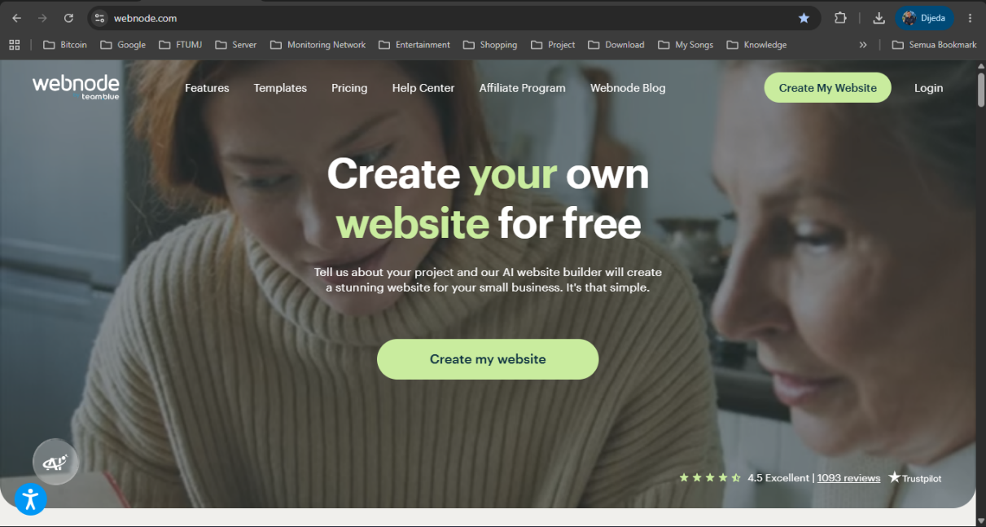
Gambar IV.1
Halaman awal Webnode dan formulir pendaftaran

4.3 Memilih Jenis Website dan Templat
Setelah akun dibuat, Webnode akan menanyakan jenis website yang diinginkan, kemudian menampilkan daftar templat. Pada tahap ini peserta menentukan kerangka tampilan awal website. Menurut dokumentasi Webnode, setelah memilih jenis website dan templat, pengguna otomatis diarahkan ke editor website.
- Pada pertanyaan jenis website, pilih kategori yang paling dekat dengan kebutuhan, misalnya Blog, Organisasi atau Informasi/Komunitas. Apabila tidak tersedia, pilih kategori umum seperti Bisnis kecil atau Pribadi; kategori hanya menentukan pilihan templat dan dapat disesuaikan isinya.
- Apabila Webnode menawarkan pilihan membuat dengan asisten kecerdasan buatan (AI) atau dengan templat, pilih templat agar peserta belajar menyunting secara manual dan hasilnya mudah dikendalikan.
- Telusuri daftar templat. Pilih templat dengan karakter berikut: warna cerah dan bersih (hijau, biru muda, atau putih), ruang untuk foto pada halaman depan, dan tata letak sederhana.
- Arahkan penunjuk ke templat yang dipilih untuk melihat pratinjau, kemudian klik tombol Choose atau Pilih.
- Tunggu beberapa saat sampai Webnode membuat proyek dan membuka editor. Jika Webnode menanyakan nama proyek, isi dengan Healthy Lifestyle Education
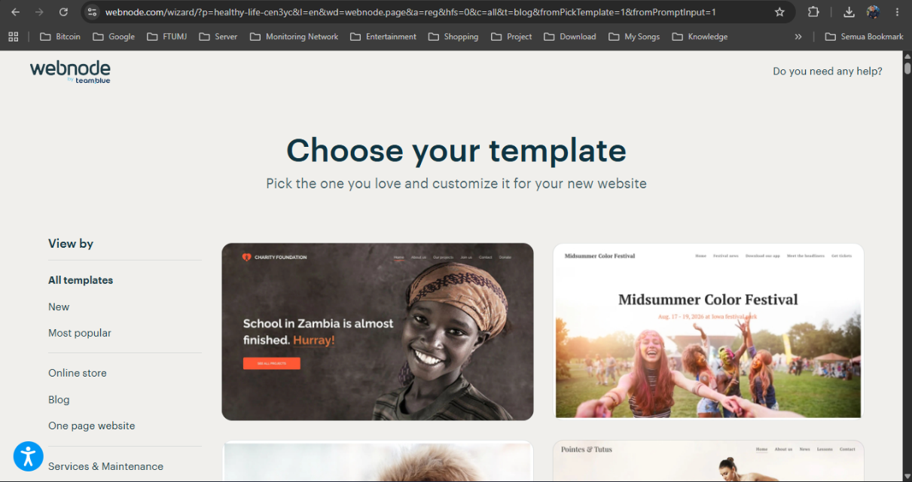
Gambar IV.2
Pilihan templat Webnode

4.4 Mengenal Tampilan Editor Webnode
Editor adalah ruang kerja tempat seluruh pengeditan dilakukan. Dokumentasi resmi Webnode menjelaskan bahwa editor memiliki bilah alat dengan tiga tombol utama, yaitu halaman (Pages), pengaturan (Settings), dan terbit (Publish). Selain itu terdapat tombol proyek saya (My Projects) untuk mengelola beberapa website, tombol pengaturan header, tombol plus untuk menambah seksi baru, tombol pengaturan seksi, tombol plus pada seksi untuk menambah konten, serta tombol pengaturan footer.
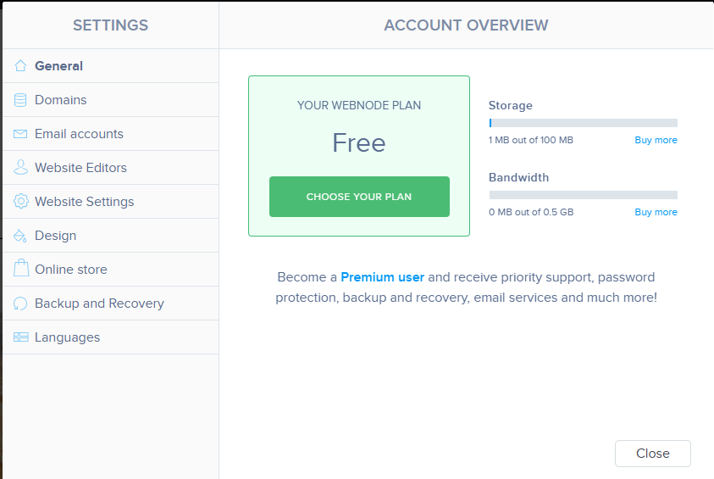

Gambar IV.3
Tampilan editor Webnode beserta bagian-bagiannya
Tabel IV.2
Fungsi tombol utama pada editor Webnode
Tombol | Fungsi | Kapan digunakan
Pages (Halaman) | Menambah, menghapus, mengurutkan, menyembunyikan halaman, dan membuat subhalaman | Saat menyusun menu
Settings (Pengaturan) | Informasi akun, pengaturan situs, domain, surel, dan cadangan | Saat mengatur identitas situs
Publish (Terbit) | Menayangkan perubahan ke website yang dapat dilihat publik | Setelah tampilan siap
Tombol plus seksi | Menambah seksi baru pada halaman | Saat menambah bagian isi
Pengaturan seksi | Mengganti gambar latar seksi atau menghapus seksi | Saat menata tampilan
Pengaturan header | Mengganti gambar dan efek pada bagian kepala halaman | Saat menyunting header
Pengaturan footer | Mengganti gambar dan tampilan bagian bawah halaman | Saat menyunting footer

4.5 Mengatur Judul dan Identitas Situs
- Klik tombol Settings pada bilah alat.
- Cari bagian pengaturan umum atau informasi situs, lalu isi judul situs dengan Healthy Lifestyle Education.
- Isi deskripsi singkat dengan satu atau dua kalimat, misalnya “Media edukasi gaya hidup sehat bagi warga RT 05 Desa Ragajaya.”
- Apabila tersedia pilihan bahasa situs, pilih Bahasa Indonesia.
- Simpan perubahan, lalu kembali ke editor.
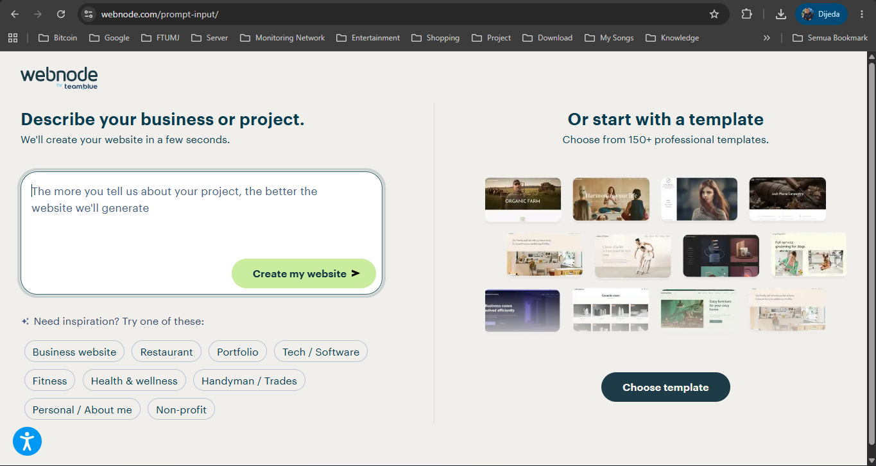
Gambar IV.4
Pengaturan identitas situs

4.6 Menyusun Struktur Halaman
Templat biasanya telah menyertakan beberapa halaman contoh. Tugas peserta adalah menyesuaikannya dengan struktur halaman yang telah dirancang pada Bab III. Halaman yang tidak diperlukan dihapus, halaman yang sesuai diubah namanya, dan halaman yang kurang ditambahkan.

4.6.1 Mengubah dan Menghapus Halaman
- Klik tombol Pages. Daftar halaman akan tampil.
- Arahkan penunjuk ke halaman bawaan templat, misalnya halaman tentang atau harga. Klik ikon pengaturan halaman (biasanya berbentuk roda gigi atau titik tiga).
- Pilih Rename atau Ubah nama, lalu ketik nama halaman sesuai rancangan, misalnya Tentang Kami.
- Untuk halaman yang tidak dipakai, pilih Delete atau Hapus, kemudian konfirmasi penghapusan.

4.6.2 Menambah Halaman Baru
- Pada panel Pages, klik tombol Add page atau Tambah halaman.
- Pilih templat halaman yang sesuai, misalnya halaman kosong, halaman teks dengan gambar, galeri, atau kontak, lalu klik Choose.
- Beri nama halaman, misalnya Gizi Seimbang.
- Ulangi untuk halaman Aktivitas Fisik, Istirahat dan Mental, PHBS, Galeri Kegiatan, dan Kontak.

4.6.3 Mengurutkan Halaman Menu
Pada panel Pages, seret setiap halaman ke atas atau ke bawah untuk mengatur urutan menu. Urutan yang disarankan adalah Beranda, Tentang Kami, Gizi Seimbang, Aktivitas Fisik, Istirahat dan Mental, PHBS, Galeri Kegiatan, dan Kontak. Apabila menu terlalu panjang, halaman tertentu dapat dijadikan subhalaman dengan menyeretnya ke bawah halaman induk, misalnya halaman PHBS di bawah Gizi Seimbang. Untuk desain awal, sebaiknya semua halaman tetap berada di menu utama agar mudah dikenali.
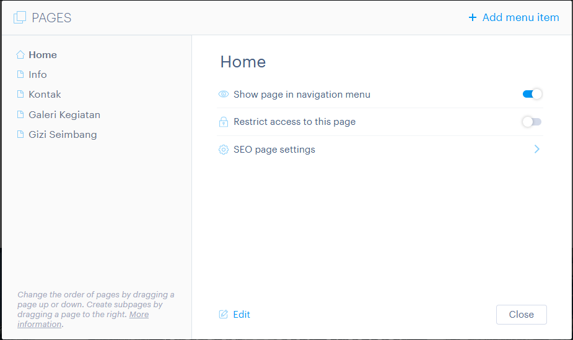
Gambar IV.5
Panel Pages dengan struktur menu website

4.7 Menyunting Header: Judul, Logo, dan Gambar
Header adalah bagian paling atas halaman yang selalu terlihat pembaca, memuat judul situs, logo, dan menu. Header yang rapi memberi kesan pertama yang baik.
- Buka halaman Beranda. Klik tulisan judul pada header, lalu ketik ulang menjadi Healthy Lifestyle Education.
- Klik area logo atau tombol pengaturan header. Pilih unggah logo, kemudian pilih berkas logo PKK dari folder bahan konten.
- Klik tombol Header Settings untuk mengganti gambar latar. Pilih gambar dari koleksi gambar Webnode yang bertema sehat, taman, makanan sayur, atau keluarga; atau unggah foto kegiatan PKK yang telah mendapat izin.
- Atur efek gambar bila tersedia, lalu pastikan tulisan pada header tetap terbaca jelas.
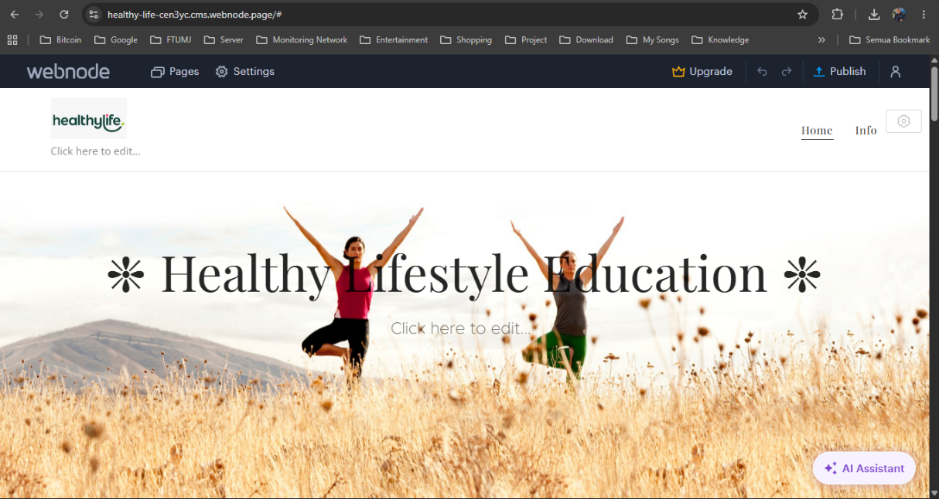
Gambar IV.6
Header website setelah disunting

4.8 Menyunting Halaman Beranda
Beranda adalah pintu masuk website. Isinya harus menjawab tiga pertanyaan pembaca: situs apa ini, untuk siapa, dan apa yang bisa dilakukan di sini.

4.8.1 Mengganti Teks
- Klik teks judul pada seksi pertama, hapus tulisan contoh, lalu ketik kalimat sambutan, misalnya Selamat Datang di Website Sehat Bersama PKK RT 05 Ragajaya.
- Klik teks paragraf di bawahnya, lalu ketik pengantar singkat, misalnya: “Website ini memuat informasi gizi seimbang, aktivitas fisik, istirahat, dan perilaku hidup bersih dan sehat untuk keluarga warga RT 05 Desa Ragajaya.”
- Blok teks untuk memunculkan bilah format. Gunakan untuk menebalkan kata penting, mengubah ukuran, dan menata rata teks.
- Pastikan semua teks bawaan templat berbahasa asing atau berisi contoh dihapus atau diganti.

4.8.2 Menambah dan Mengganti Gambar
- Klik gambar contoh pada seksi, lalu pilih Change image atau Ganti gambar.
- Pilih unggah dari komputer atau pilih dari koleksi gambar Webnode, kemudian klik gambar yang dipilih.
- Untuk menambah gambar baru, klik tombol plus pada seksi, pilih Image, lalu seret ke posisi yang diinginkan.
- Isi teks alternatif gambar bila tersedia, misalnya “Ibu-ibu PKK senam pagi bersama”, agar website lebih mudah diakses.

4.8.3 Menambah Tombol Menuju Halaman Lain
- Klik tombol plus pada seksi, lalu pilih Button atau Tombol.
- Ketik teks tombol, misalnya Pelajari Gizi Seimbang.
- Pada pengaturan tautan, pilih halaman internal Gizi Seimbang sebagai tujuan.
- Ulangi untuk tombol Lihat Galeri Kegiatan yang mengarah ke halaman galeri.

4.8.4 Menambah Seksi Pilar Gaya Hidup Sehat
Gunakan tombol plus seksi untuk menambah seksi baru berformat kolom. Pilih tata letak tiga kolom atau empat kolom, lalu isi setiap kolom dengan ikon atau gambar kecil, judul pilar, dan satu kalimat ringkas. Contoh: Gizi Seimbang – “Isi piringku dengan sayur, buah, dan lauk.” Aktivitas Fisik – “Bergerak minimal 30 menit sehari.” Istirahat Cukup – “Tidur teratur menjaga tubuh dan pikiran.” PHBS – “Cuci tangan pakai sabun sebelum makan.” Tautkan setiap kolom ke halaman yang sesuai.
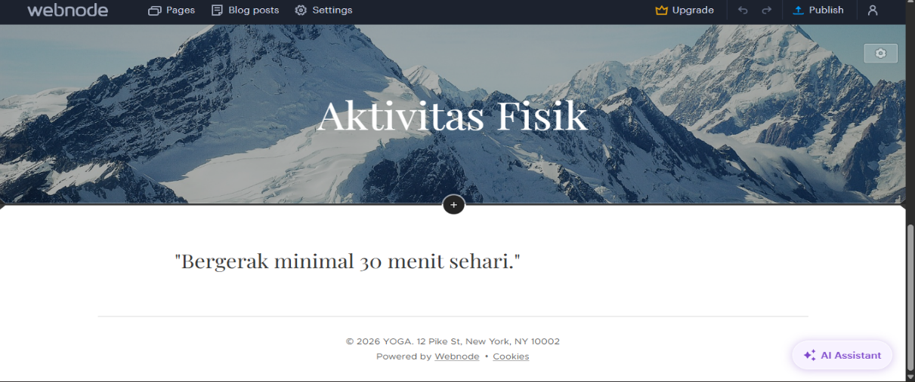
Gambar IV.7
Halaman Beranda setelah disunting

4.9 Membuat Halaman Materi (Contoh: Gizi Seimbang)
Halaman materi memuat edukasi inti. Pengerjaan keempat halaman materi memiliki pola yang sama, sehingga peserta cukup mempelajari satu halaman lalu mengulanginya.
- Buka halaman Gizi Seimbang melalui panel Pages.
- Ubah judul halaman menjadi Menu 4 Sehat 5 Sempurna.
- Tulis paragraf pengantar yang menjelaskan pengertian gizi seimbang dalam dua atau tiga kalimat.
- Tambahkan subjudul, misalnya Isi Piringku, dengan bentuk teks berukuran judul kecil. Di bawahnya, tulis butir-butir anjuran. Gunakan fitur daftar pada bilah format untuk membuat butir.
- Tambahkan gambar pendukung, misalnya foto aneka sayur dan buah atau infografis piring makan, melalui tombol plus lalu Image.
- Tambahkan seksi Tips Praktis berisi tiga sampai lima kalimat singkat yang dapat dipraktikkan keluarga.
- Tambahkan kalimat penutup berisi pesan agar warga berkonsultasi dengan bidan, perawat, atau dokter untuk kondisi kesehatan pribadi.
- Tuliskan sumber informasi di bagian bawah halaman, misalnya “Sumber: Kementerian Kesehatan RI dan WHO.”
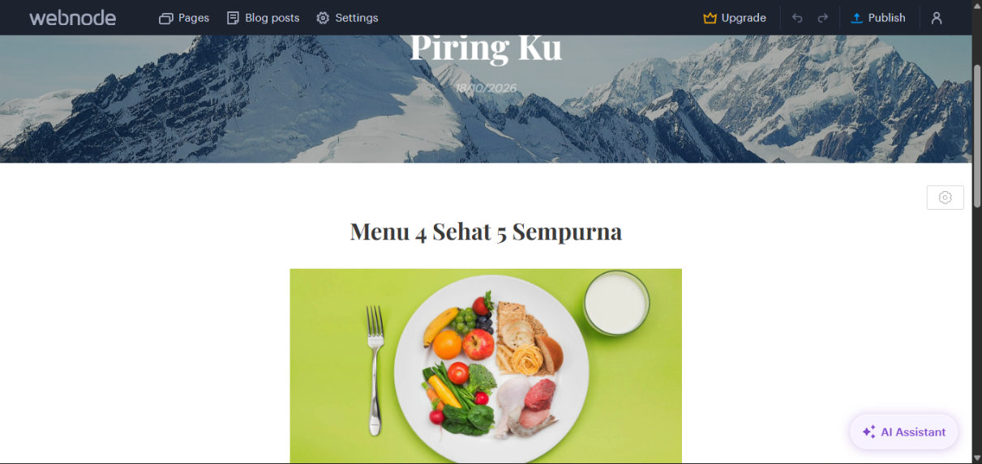
Gambar IV.8
Contoh halaman materi Gizi Seimbang
Ulangi pola yang sama untuk halaman Aktivitas Fisik, Istirahat dan Mental, dan PHBS. Contoh kerangka teks untuk setiap halaman tersedia pada Bab V bagian 5.2 untuk membantu kelompok yang kesulitan menulis.

4.10 Membuat Halaman Galeri Kegiatan
- Buka halaman Galeri Kegiatan. Apabila halaman dibuat dengan templat galeri, klik area galeri contoh.
- Klik Add images atau Tambah gambar, lalu pilih foto kegiatan PKK dari folder bahan konten. Pastikan semua orang yang tampak pada foto telah memberi izin.
- Tunggu hingga seluruh foto selesai diunggah, kemudian atur urutan dengan menyeretnya.
- Beri keterangan pada foto, misalnya “Senam pagi PKK RT 05”, agar pembaca mengetahui konteks kegiatan.
- Atur tampilan galeri (misalnya kisi atau susunan) sesuai pilihan yang tersedia.
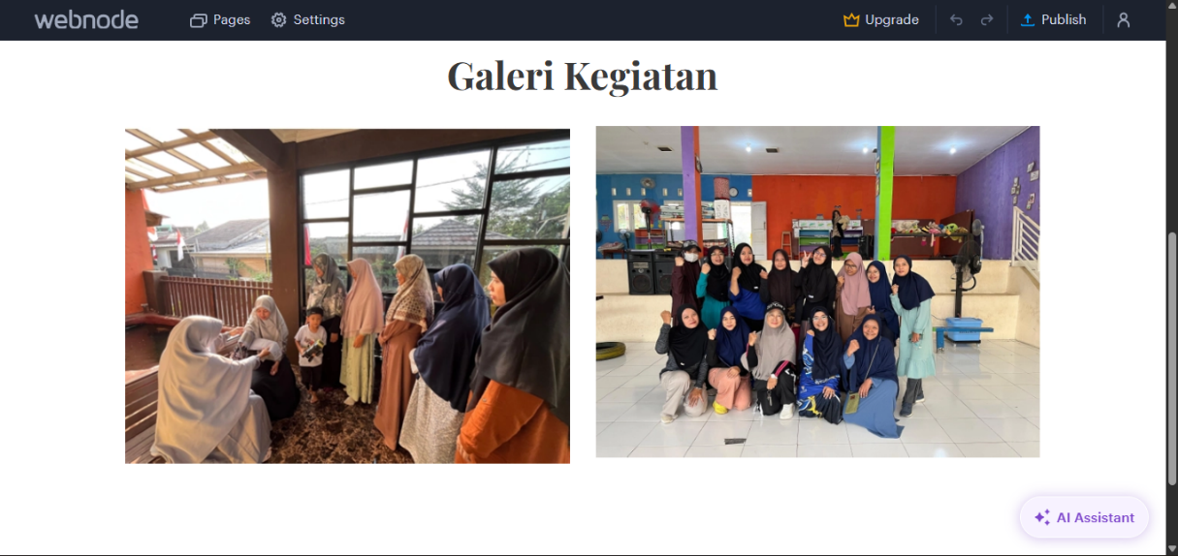
Gambar IV.9
Halaman Galeri Kegiatan

4.11 Membuat Halaman Kontak
- Buka halaman Kontak. Ubah judul menjadi Hubungi Kami.
- Tulis alamat sekretariat atau titik kumpul kegiatan PKK dan nomor kontak pengurus yang sudah disetujui untuk dipublikasikan. Hindari mencantumkan alamat rumah pribadi.
- Apabila templat menyediakan formulir kontak, aktifkan formulir tersebut dan isi alamat surel penerima pesan dengan surel PKK.
- Tambahkan peta lokasi bila disediakan templat dan bila pengurus menyetujui.
- Tambahkan kalimat ajakan, misalnya “Kirim pertanyaan atau saran Anda seputar hidup sehat.”
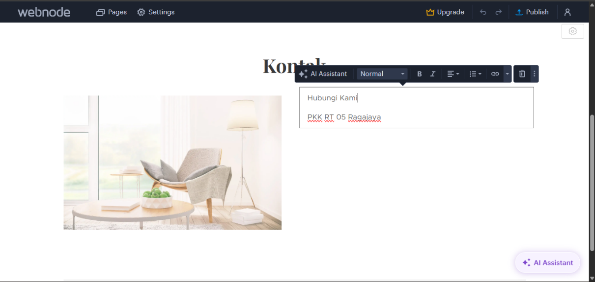
Gambar IV.10
Halaman Kontak

4.12 Mengatur Footer
Footer adalah bagian paling bawah setiap halaman. Footer memuat informasi tetap yang berlaku di semua halaman.
- Gulir ke bagian paling bawah halaman hingga terlihat footer.
- Klik tulisan pada footer dan ganti dengan keterangan hak cipta sederhana, misalnya “© 2026 PKK RT 05 Desa Ragajaya”.
- Tambahkan satu kalimat pesan penutup, misalnya “Keluarga sehat, Ragajaya kuat.”
- Klik Footer Settings bila ingin mengganti gambar atau warna latar footer.

4.13 Pratinjau dan Memeriksa Tampilan
Sebelum dipublikasikan, kelompok memeriksa hasil kerja secara menyeluruh. Gunakan daftar periksa berikut untuk setiap halaman.
Tabel IV.3
Daftar periksa tampilan desain awal
No | Aspek yang diperiksa | Baik
1 | Judul situs dan logo tampil benar di semua halaman | [ ]
2 | Menu berurutan sesuai rancangan dan tidak ada halaman kosong | [ ]
3 | Semua teks contoh bawaan templat sudah diganti | [ ]
4 | Tidak ada salah ketik dan kalimat mudah dipahami | [ ]
5 | Gambar jelas, relevan, dan berizin | [ ]
6 | Tombol dan tautan menuju halaman yang benar | [ ]
7 | Warna teks kontras dengan latar sehingga mudah dibaca | [ ]
8 | Informasi kontak sesuai kesepakatan pengurus | [ ]
9 | Sumber informasi kesehatan dicantumkan | [ ]

Apabila editor menyediakan fitur pratinjau, gunakan fitur tersebut untuk melihat tampilan seperti pembaca. Jika tidak tersedia, periksa tampilan pada telepon pintar setelah halaman dipublikasikan dengan cara membuka tautan website di telepon dan memastikan teks, gambar, dan menu tampil nyaman pada layar kecil.

4.14 Mempublikasikan Desain Awal
- Pastikan seluruh perubahan sudah tersimpan. Webnode menyimpan perubahan secara otomatis, tetapi pastikan kursor sudah keluar dari kotak teks agar teks terakhir tersimpan.
- Klik tombol Publish pada bilah alat.
- Tunggu hingga muncul pesan bahwa website berhasil diterbitkan. Catat alamat website yang tampil.
- Buka alamat tersebut pada tab baru atau pada telepon pintar untuk memastikan website dapat dilihat.
- Apabila ada bagian yang kurang, kembali ke editor, perbaiki, lalu klik Publish lagi.
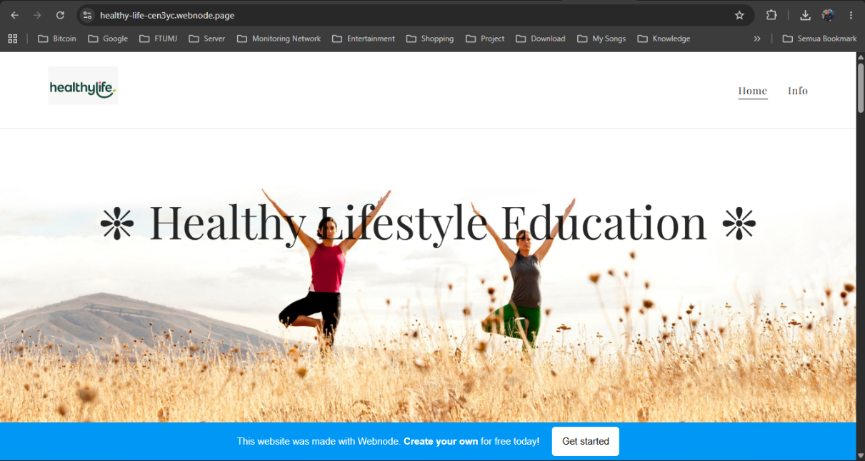
Gambar IV.11
Tampilan website setelah dipublikasikan

4.15 Hasil Akhir Berupa Desain Awal Website
Apabila seluruh langkah telah dijalankan, kelompok memiliki desain awal website yang terdiri atas header dengan logo dan judul, menu delapan halaman, Beranda dengan sambutan dan empat pilar gaya hidup sehat, empat halaman materi, galeri kegiatan, halaman kontak, serta footer. Desain awal ini belum sempurna dan memang dimaksudkan sebagai dasar yang dapat dikembangkan, baik dengan menambah artikel, foto, maupun video sederhana.
Tabel IV.4
Daftar periksa pencapaian langkah Bab IV
Langkah | Status selesai
Akun Webnode dibuat dan terverifikasi | [ ]
Jenis website dan templat dipilih | [ ]
Judul dan identitas situs diatur | [ ]
Delapan halaman tersusun pada menu | [ ]
Header dan Beranda disunting | [ ]
Empat halaman materi terisi | [ ]
Galeri, kontak, dan footer terisi | [ ]
Website dipublikasikan dan dapat dibuka | [ ]

4.16 Pemecahan Masalah yang Sering Terjadi
Tabel IV.5
Masalah umum dan cara mengatasinya
Masalah | Kemungkinan penyebab | Penyelesaian
Surel verifikasi tidak masuk | Surel salah ketik atau masuk folder spam | Periksa folder spam, ulangi pengiriman, pastikan alamat surel benar
Nama alamat website sudah dipakai | Nama terlalu umum | Tambahkan angka atau kata pembeda
Foto gagal diunggah | Ukuran berkas terlalu besar atau sinyal lemah | Kecilkan ukuran foto, ganti jaringan, unggah ulang
Perubahan tidak tampak di website | Belum menekan Publish | Klik Publish dan muat ulang halaman
Teks tidak bisa disunting | Elemen belum terpilih atau berupa gambar | Klik langsung pada teks atau gunakan tombol sunting
Menu tidak berurutan | Urutan halaman belum diatur | Seret halaman pada panel Pages
Tampilan berantakan di telepon | Teks atau gambar terlalu besar | Perkecil gambar, persingkat teks, gunakan tata letak sederhana
Lupa kata sandi | Kata sandi tidak dicatat | Gunakan fitur lupa kata sandi pada halaman masuk Webnode

BAB V
PRAKTIK MANDIRI DAN EVALUASI

5.1 Latihan Terbimbing
Setelah desain awal terbentuk, setiap kelompok melanjutkan dengan latihan terbimbing untuk melengkapi dan memperbaiki website. Latihan ini bertujuan menumbuhkan kemandirian sehingga peserta tidak bergantung pada fasilitator.
Tabel V.1
Lembar kerja latihan terbimbing
No | Tugas | Hasil yang diharapkan
1 | Lengkapi halaman Aktivitas Fisik dengan tiga contoh gerakan sederhana dan jadwal senam PKK | Halaman terisi teks dan gambar
2 | Tulis halaman Istirahat dan Mental yang memuat tiga tips tidur dan satu ajakan mencari bantuan | Teks ramah dan tidak menghakimi
3 | Buat halaman PHBS berisi langkah cuci tangan dengan sabun | Langkah tertulis berurutan
4 | Tambahkan minimal enam foto pada galeri dengan keterangan | Galeri tampil rapi
5 | Periksa seluruh teks dan perbaiki salah ketik | Tidak ada kesalahan ejaan menonjol
6 | Publikasikan ulang dan kirim tautan website ke grup pengurus | Tautan dapat dibuka pengurus

5.2 Contoh Kerangka Konten Halaman Materi
Contoh kerangka berikut dapat disalin dan disesuaikan dengan bahasa kelompok. Fasilitator perlu memastikan isi tetap sesuai dengan pedoman dari tenaga kesehatan setempat.

5.2.1 Halaman Gizi Seimbang
Pengantar. Gizi seimbang berarti makanan yang kita konsumsi setiap hari mengandung zat gizi dalam jenis dan jumlah yang cukup. Keluarga yang menerapkan gizi seimbang lebih terlindung dari berbagai masalah kesehatan.
- Isi separuh piring dengan sayur dan buah, sisanya makanan pokok dan lauk-pauk.
- Pilih sumber karbohidrat yang lebih alami seperti nasi, jagung, ubi, dan biji-bijian utuh.
- Batasi makanan dan minuman manis, asin, dan berlemak.
- Minum air putih yang cukup setiap hari.
- Biasakan membaca label kemasan sebelum membeli makanan olahan.
Pesan penutup. Untuk kebutuhan gizi khusus, misalnya ibu hamil, balita, atau penderita penyakit tertentu, konsultasikan kepada bidan, ahli gizi, atau dokter.

5.2.2 Halaman Aktivitas Fisik
Pengantar. Bergerak adalah cara termudah menjaga tubuh tetap bugar. Aktivitas fisik tidak harus berat; berjalan kaki, berkebun, dan senam bersama sudah bermanfaat bagi kesehatan.
- Usahakan bergerak secara teratur setiap minggu dengan durasi total yang cukup, dimulai dari porsi kecil dan ditingkatkan perlahan (World Health Organization, 2022a).
- Lakukan pemanasan dan pendinginan sebelum dan sesudah berolahraga.
- Pilih kegiatan yang menyenangkan, misalnya senam pagi bersama tetangga.
- Kurangi duduk terlalu lama dengan berdiri atau berjalan sebentar tiap beberapa waktu.
Pesan penutup. Warga dengan keluhan jantung, sendi, atau penyakit lain sebaiknya berkonsultasi dengan tenaga kesehatan sebelum meningkatkan aktivitas fisik.

5.2.3 Halaman Istirahat dan Mental
Pengantar. Tubuh dan pikiran membutuhkan waktu pulih. Tidur yang cukup dan teratur membantu kita lebih tenang dan bertenaga menjalani hari.
- Usahakan tidur dan bangun pada jam yang hampir sama setiap hari.
- Kurangi penggunaan telepon pintar menjelang tidur.
- Luangkan waktu untuk kegiatan yang disukai dan berkumpul dengan orang-orang tercinta.
- Ceritakan beban pikiran kepada orang yang dipercaya dan jangan memendamnya sendiri.
Pesan penutup. Jika rasa cemas, sedih, atau sulit tidur berlangsung lama dan mengganggu aktivitas, jangan ragu menghubungi tenaga kesehatan di puskesmas.

5.2.4 Halaman PHBS
Pengantar. Perilaku hidup bersih dan sehat dimulai dari rumah. Kebiasaan sederhana dapat mencegah penularan penyakit.
- Cuci tangan dengan sabun dan air mengalir sebelum makan, setelah dari toilet, dan setelah beraktivitas kotor.
- Gunakan jamban sehat dan jaga kebersihannya.
- Pilah dan kelola sampah rumah tangga, serta lakukan kerja bakti secara berkala.
- Pastikan air minum dan makanan dalam keadaan bersih dan matang.
Pesan penutup. Ajak seluruh anggota keluarga ikut menjaga kebersihan, mulai dari anak-anak hingga lansia.

5.3 Instrumen Evaluasi
Evaluasi dilakukan untuk mengetahui peningkatan pengetahuan dan keterampilan peserta serta kualitas hasil kerja kelompok. Evaluasi dalam pengabdian kepada masyarakat lazim menggunakan pre-test dan post-test serta kuesioner, sebagaimana dilakukan pada pelatihan pembuatan website desa wisata (Subroto et al., 2023) dan pada edukasi gaya hidup sehat ibu-ibu (Ulfa et al., 2023).

5.3.1 Pre-test dan Post-test
Soal yang sama diberikan sebelum dan sesudah pelatihan. Contoh butir soal (jawaban benar ditandai pada kunci).
Tabel V.2
Contoh butir soal pre-test dan post-test
No | Pertanyaan | Pilihan jawaban | Kunci
1 | Berapa bagian piring yang sebaiknya diisi sayur dan buah menurut Isi Piringku? | A. Seperempat B. Separuh C. Sepertiga D. Tidak ada | B
2 | Mana yang termasuk pilar gaya hidup sehat? | A. Gizi seimbang B. Begadang C. Merokok D. Jarang bergerak | A
3 | Tombol Webnode yang dipakai untuk menayangkan perubahan adalah ... | A. Pages B. Settings C. Publish D. Footer | C
4 | Tombol untuk menambah, menghapus, dan mengurutkan halaman adalah ... | A. Pages B. Publish C. Header D. Footer | A
5 | Sebelum memuat foto warga di website, hal yang harus dilakukan adalah ... | A. Langsung mengunggah B. Meminta izin C. Menghapus keterangan D. Mengedit foto | B
6 | Pada umumnya, setelah memilih templat di Webnode, kita ... | A. Tidak dapat menggantinya B. Dapat mengganti kapan saja C. Harus membayar D. Harus mendaftar ulang | A
7 | Sumber informasi kesehatan yang baik adalah ... | A. Pesan berantai tanpa sumber B. Kementerian Kesehatan C. Kabar angin D. Iklan | B
8 | Ukuran foto sebaiknya ... | A. Sangat besar B. Dikecilkan sebelum diunggah C. Tidak penting D. Harus buram | B

5.3.2 Penilaian Hasil Kerja Kelompok
Tabel V.3
Rubrik penilaian hasil website kelompok
Aspek | Skor 1 (kurang) | Skor 2 (cukup) | Skor 3 (baik)
Struktur halaman | Halaman kurang dari lima | Lima sampai tujuh halaman | Delapan halaman sesuai rancangan
Isi materi | Teks seadanya dan tanpa sumber | Teks cukup, sumber sebagian | Teks jelas, akurat, bersumber
Tampilan visual | Berantakan dan kontras kurang | Cukup rapi | Rapi, konsisten, mudah dibaca
Gambar dan izin | Gambar tidak relevan atau tanpa izin | Sebagian relevan dan berizin | Seluruhnya relevan dan berizin
Publikasi | Belum dipublikasikan | Terbit dengan kekurangan | Terbit dan dapat dibuka dengan baik

Skor maksimal adalah 15. Kelompok dinyatakan mencapai target apabila memperoleh skor minimal 11.

5.3.3 Evaluasi Kepuasan Peserta
Peserta mengisi kuesioner singkat dengan skala 1 (sangat tidak setuju) sampai 4 (sangat setuju) terhadap pernyataan berikut: materi mudah dipahami; modul membantu praktik; waktu pelatihan cukup; fasilitator membimbing dengan baik; saya percaya diri mengelola website sederhana setelah pelatihan; dan saya ingin mengembangkan website ini lebih lanjut. Hasil kuesioner dipakai untuk menyempurnakan pelatihan berikutnya.

5.4 Tindak Lanjut dan Pengelolaan Website Berkelanjutan
Website yang jarang diperbarui akan ditinggalkan pembaca. Oleh sebab itu, PKK RT 05 perlu menyepakati pengelolaan berkelanjutan sederhana yang tidak memberatkan.
Tabel V.4
Rencana pengelolaan website
Kegiatan | Penanggung jawab | Waktu
Mengunggah foto dan berita kegiatan PKK | Pengelola visual dan penulis | Setelah setiap kegiatan
Menambah satu artikel edukasi baru | Penulis konten | Satu kali per bulan
Memeriksa tautan, foto, dan teks yang kedaluwarsa | Pemeriksa | Tiga bulan sekali
Menjaga keamanan akun dan kata sandi | Ketua atau pengelola utama | Berkelanjutan
Membagikan tautan website ke grup warga | Seluruh anggota | Setiap ada pembaruan
Berkonsultasi dengan tenaga kesehatan untuk menyegarkan isi | Ketua dan bidan desa atau puskesmas | Enam bulan sekali

Pendampingan lanjutan dari penyelenggara, misalnya satu sampai dua kali kunjungan, sangat dianjurkan agar peserta semakin mahir dan website terus berkembang.

BAB VI
PENUTUP

6.1 Kesimpulan
Pelatihan pembuatan media edukasi healthy lifestyle menggunakan Webnode bagi PKK RT 05 Desa Ragajaya dirancang untuk membekali anggota PKK dengan keterampilan membuat website sederhana yang bermanfaat bagi keluarga dan warga. Melalui modul ini, peserta mempelajari lima pilar gaya hidup sehat, merencanakan struktur dan konten website, serta mengikuti langkah-langkah praktis di Webnode mulai dari pembuatan akun, pemilihan templat, penyusunan halaman, penyuntingan konten, hingga publikasi desain awal.
Keberhasilan pelatihan tidak hanya diukur dari terbentuknya website, tetapi juga dari meningkatnya pemahaman peserta mengenai gaya hidup sehat, kesadaran akan etika dan privasi dalam bermedia digital, serta kemauan untuk mengelola website secara berkelanjutan.

6.2 Saran
- Peserta diharapkan rutin memperbarui website dan memastikan seluruh informasi kesehatan bersumber dari pihak yang kredibel.
- Pengurus PKK diharapkan menunjuk pengelola website dan menyimpan akun dengan aman agar pengelolaan tidak terputus.
- Penyelenggara disarankan menyediakan pendampingan lanjutan serta mengembangkan materi lanjutan seperti pembuatan konten video, infografis, dan pemanfaatan media sosial.
- Pelatihan berikutnya dapat melibatkan tenaga kesehatan setempat sebagai narasumber agar isi website semakin kuat dan akurat.

DAFTAR PUSTAKA

Asosiasi Penyelenggara Jasa Internet Indonesia. (2024). Survei penetrasi internet Indonesia 2024. Jakarta: APJII.
Dewintasari, A., Putra, D. A., & Humaira, N. I. (2024). Membangun kebiasaan hidup sehat melalui gizi seimbang dan olahraga teratur. Jurnal Pengabdian kepada Masyarakat: Kreasi Mahasiswa Manajemen, 4(3). doi:10.32493/kmm.v4i3.45843
Faozen, F., Juhanda, J., & Edhi, S. (2023). Pelatihan pembuatan dan pengelolaan website di SMKN 2 Lumajang. JHCE: Jurnal Pengabdian Masyarakat, 1(1), 8–13.
Indonesia. (2022). Undang-Undang Republik Indonesia Nomor 27 Tahun 2022 tentang Pelindungan Data Pribadi. Jakarta: Sekretariat Negara.
Indonesia. (2023). Undang-Undang Republik Indonesia Nomor 17 Tahun 2023 tentang Kesehatan. Jakarta: Sekretariat Negara.
Kementerian Kesehatan Republik Indonesia. (2022). Profil kesehatan Indonesia 2021. Jakarta: Kemenkes RI.
Kementerian Kesehatan Republik Indonesia. (2023). Profil kesehatan Indonesia 2022. Jakarta: Kemenkes RI.
Kementerian Kesehatan Republik Indonesia. (2024a). Profil kesehatan Indonesia 2023. Jakarta: Kemenkes RI.
Kementerian Kesehatan Republik Indonesia. (2024b). Survei kesehatan Indonesia (SKI) dalam angka. Jakarta: Badan Kebijakan Pembangunan Kesehatan.
Kementerian Komunikasi dan Informatika & Katadata Insight Center. (2022). Status literasi digital Indonesia 2022. Jakarta: Kementerian Komunikasi dan Informatika.
Subroto, W., Prawitasari, M., Nadilla, D. F., Fadillah, M., & Dewi, S. (2023). Pelatihan pembuatan website untuk promosi desa wisata di Desa Karang Bunga Kabupaten Barito Kuala. Jurnal Pengabdian UNDIKMA, 4(4). doi:10.33394/jpu.v4i4.9216
Ulfa, L., Adawiyah, A. R., Fidzikri, N. B. T., & Samingan, S. (2023). Edukasi healthy life style untuk mencegah penyakit degeneratif. Jurnal Pelayanan dan Pengabdian Masyarakat (Pamas), 7(2). doi:10.52643/pamas.v7i2.3025
World Health Organization. (2022a). Global status report on physical activity 2022. Geneva: World Health Organization.
World Health Organization. (2022b). World mental health report: Transforming mental health for all. Geneva: World Health Organization.
World Health Organization. (2023a). Carbohydrate intake for adults and children: WHO guideline. Geneva: World Health Organization.
World Health Organization. (2023b). Global report on hypertension: The race against a silent killer. Geneva: World Health Organization.

